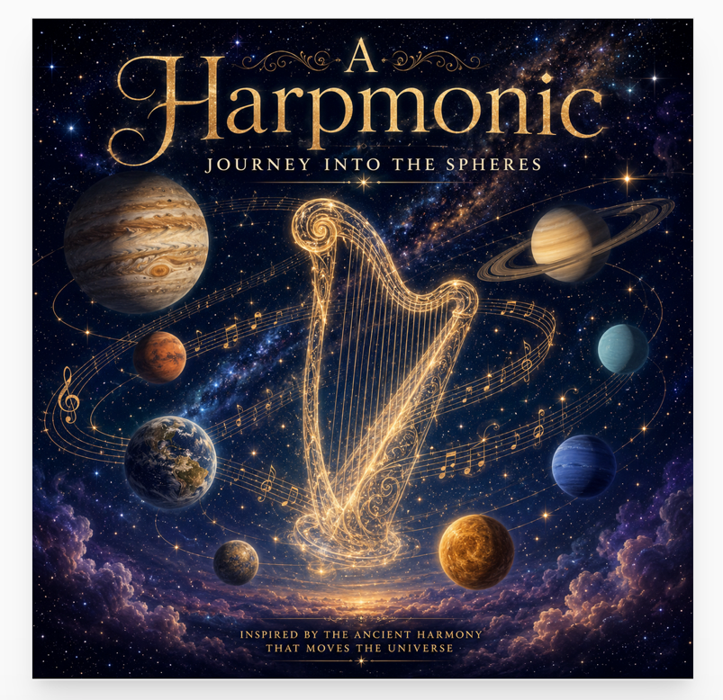

Un voyage har(pe)monique à travers les sphères

Cet atelier, axé sur la pratique et proposé par Christina Tourin, vous fera découvrir le travail de Susan Borg, personnalité éminente, qui fut l’une des grands fondateurs et figures de proue de la guérison par le son grâce à la kinésiologie de la résonance (RK, Resonant Kinesiology) – devenue un fondement pour les praticiens sonores dans de nombreuses approches thérapeutiques. Depuis l’Antiquité, les gens savaient que le son avait un effet guérisseur. Beaucoup l’utilisaient en sachant, ou sans savoir, pourquoi il produisait des effets, parfois même lors d’états de conscience accrue telles que les expériences de mort imminente (EMI). On tâtonna dans ce domaine, jusqu’à ce que Susan Borg et ses disciples, tels que Christina Tourin, fondatrice de l’International Harp Therapy Program (IHTP), posent les bases que de nombreuses disciplines ont ensuite adoptées.

Lors de cet atelier, Christina vous fera vivre une expérience, toute en douceur, consacrée à la résonance et aux fréquences des planètes. Elle vous baignera dans l’une de ses compositions mettant en avant diverses fréquences planétaires, grâce aux tonalités musicales qui incluront les harmoniques de la 4e octave. Ceux-ci flotteront en arrière-plan et vous serez guidés pour auto-observer ce qui se passe dans votre corps. Vous aurez quelques minutes pour chaque tonalité, représentant quelques-unes des planètes, afin de déterminer si cette tonalité et cette fréquence particulières vous auront touché.e. Vous pourriez sentir une zone de votre corps, ou une zone de votre conscience, vibrer par sympathie.

Ceux parmi vous qui écouteront le morceau intitulé Sky’s invitation (L'invitation du ciel) et en ressentiront ses fréquences vibratoires, pourront déterminer si cette composition vous semble agréable, chaleureuse, engageante ou pas. Nous recueillerons ces informations et au dos de ce dépliant, vous trouverez un QR code vous permettant d'accéder aux résultats.

Les zones de votre corps peuvent véritablement être affectées par la résonance, comme décrit dans le témoignage qui suit. Christina donna une conférence à Londres sur les 5 qualités requises pour créer une musique aux vertus curatives, qualités qui sont également enseignées dans le cadre de l'IHTP. Ces 5 qualités sont :
1. LES MODES – 2. LE TEMPO – 3. LE STYLE
4. L’USAGE DES INTERVALLES MUSICAUX
5. LE TON DE RESONANCE

Alors qu'elle donnait sa conférence, un homme en béquilles s'avança en boitant depuis l'assemblée et demanda : « Pouvez-vous guérir ma jambe ? Cela fait 12 ans que je ne peux plus marcher sans ces béquilles ! » Tandis qu'il relevait son pantalon pour dévoiler sa jambe nue et son pied gangréné, elle fit appel à ce qu'elle avait appris en RK et commença à jouer une note à la fois. Rien ne se passa lors des trois premières notes. « Qu'est-ce qui est prêt à entrer en résonance avec moi ? » se demanda-t-elle. Une main sur la harpe et l'autre sur la jambe glacée de l'homme, elle laissa la CONFIANCE s'installer, convaincue que quelque chose pourrait se produire. Pour le son qui suivit, elle joua un Ré grave : une décharge électrique partit de la corde de Ré, remonta le long de son bras gauche, traversa sa poitrine en la faisant tressaillir, puis descendit le long de son bras droit jusqu'à sa main et se propagea dans la jambe de l'homme. Une zone de chaleur apparut sur sa jambe enflée ! Elle tenta une autre note, un Ré à l'octave supérieure, mais comme rien ne se passait, elle revint au Ré initial tout en maintenant le flux d'énergie traversant son corps vers la jambe de l'homme. Ce phénomène rappelle l'expérience de ceux qui pratiquent le Reiki et ressentent la chaleur de l'énergie. Il fallut près de sept minutes pour que l'énergie agisse pleinement en descendant le long de la jambe jusqu'au pied. Toute sa jambe devint très chaude. L'homme se leva et s'éloigna sans ses béquilles, pour la première fois en 12 ans ! Elle resta sans voix, tout comme le reste du public.
Deux Grands Maîtres présents à cette conférence vinrent lui parler. Le premier lui dit : « À mesure que vous approfondirez l'étude de la résonance, vous découvrirez des fréquences plus élevées qui aideront les gens ». Le second Grand Maître, originaire d'Égypte, déclara : « Non, non... les gens viendront vers la harpe parce qu'ils peuvent s'y relier ! » Ce fut pour elle l'une des premières confirmations qu'il lui fallait faire confiance au processus et rester curieuse de voir « ce qui cherche à venir à ma rencontre ». C'est la question essentielle que tous nos diplômés apprennent à se poser, plutôt que de présumer détenir des réponses ou de tenter d'établir un diagnostic et d'appliquer des mesures « prescriptives ». C'est précisément l'objet de cette expérience vivante. De nos jours, beaucoup s'empressent d'affirmer qu'une certaine fréquence guérira, disons, une douleur liée à une sciatique. Mais la question devient : « Cette fréquence aura-t-elle le même effet sur toutes les personnes souffrant de sciatique » ?

Il est évident que nos corps ont des poids différents ; une personne pesant 90 kg et un nouveau-né ressentiront-ils les vibrations aux mêmes endroits et à la même fréquence ? Puisque la teneur en eau de nos organismes varie ; peut-on supposer qu'une note donnée affectera tout le monde de la même manière ? Toutefois, certaines variables indiquent des résultats stables. Par ex, les notes plus graves ont tendance à faire vibrer les parties les plus volumineuses du corps, comme le tibia, alors que le petit os sphénoïde, en forme de papillon et situé au milieu de la base du crâne, réagira généralement à une fréquence plus élevée.
Déterminer le ton de résonance d'une personne nécessite une formation de fond aux méthodes d'exploration des vibrations sonores. Dans le cadre de l’IHTP, nous enseignons aux étudiants une technique appelée « inclusive attention » (ndt : difficile à traduire en français, on pourrait dire : prévenance globale) qui constitue l'élément clé du programme de kinésiologie de la résonance (RK). Les étudiants observent certains indicateurs corporels jusqu'à ce qu'ils identifient la tonalité générale de la résonance de la personne. Lorsqu’on est formé, déterminer cette tonalité devient plus aisé, avec le temps et la pratique.

Lorsque certaines fréquences sont émises, diverses parties du corps sont impactées. Différents systèmes ont été élaborés pour décrire le fonctionnement de ces fréquences. La regrettée Kay Gardner a mené des recherches approfondies sur la manière dont les énergies issues de divers systèmes interagissaient. Les travaux du chercheur français Fabian Maman sur l'effet des vibrations sonores sur des cellules cancéreuses, ainsi que ses études sur la médecine chinoise, sont véritablement fascinants. Tout le monde n'adhérera pas nécessairement à leurs conclusions ou aux applications systématiques qu'elles ont inspirées ; cependant, lorsque que vous ressentirez les effets du son dans votre propre corps, vous reconnaîtrez son potentiel en tant que puissant vecteur de guérison. Les vibrations sonores sont désormais utilisées pour traiter des affections telles que les calculs biliaires et, comme cela a été récemment annoncé, certains cancers. Une fois de plus, nous sommes à l'aube de nouvelles connaissances sur les fréquences. A toutes les époques, on s’est rendu à l’évidence que la voie de la découverte et de l'éveil est un continuel cheminement.

Penchons-nous maintenant, brièvement, sur l'histoire de l'émergence du concept de « musique des sphères ». Ensuite, tentons de revisiter l’ère musicale où l'astrologie et la musique furent utilisées explicitement à des fins thérapeutiques.
Comme nous avons la chance de travailler avec beaucoup de personnes ayant vécu une expérience de mort imminente (EMI) ou se trouvant en soins palliatifs, une étape où le voile entre les mondes s'amincit considérablement, le rôle du harpiste thérapeutique s’étend fréquemment à celui de confident privilégié du client ou du patient. Pour mieux en comprendre l’historique et le pourquoi, les paragraphes suivants seront consacrés à l'origine de l'association étroite de la harpe avec les anges et le paradis.

L'origine de la « musique des sphères » réside dans la croyance selon laquelle les mouvements des corps célestes (planètes, étoiles, sphères) obéissent à des rapports mathématiques analogues à l'harmonie musicale, et que le cosmos « chante » en quelque sorte une musique inaudible. Dans la Grèce Antique, ce concept a vu le jour au VIe siècle av. J.-C. sous l'impulsion de Pythagore et de ses disciples. On attribue généralement à Pythagore le mérite d'avoir établi le premier un lien entre les intervalles musicaux (fondés sur des rapports numériques simples) et les planètes (leur ordre et leurs mouvements), en une forme d'harmonie numérique. Ses adeptes considéraient que les planètes, en se déplaçant à des vitesses et à des distances variées, formaient une gamme ou un accord cosmique. Il s'agit là de la première forme connue du concept de « musique des sphères ».
Platon s’y est joint, au IVe siècle av. J.-C. (dans : Timée et La République), en développant le concept d’ordre. Il était connu pour faire jouer différents modes à la lyre selon les moments de la journée afin de favoriser le bien-être.
Viennent ensuite les époques hellénistique et romaine (du IIIe siècle av. J.-C. au IIe siècle apr. J.-C.), marquées par des penseurs tels que Boèce. Ce dernier a préservé et systématisé la classification tripartite en musica mundana (musique du cosmos ou du monde), musica humana (harmonie du corps et de l'âme humains) et musica instrumentalis (musique audible et jouée). Ainsi, l'idée de la « musique des sphères » trouve probablement son origine dans la pensée philosophique pythagoricienne et platonicienne.

Christina Tourin, formée à la kinésiologie de la résonance par Susan Borg, est également diplômée en musicothérapie à l'université d’état d’Arizona (Arizona State University (ASU)) sous la direction de Barbara Crowe (auteure de Soul and Music Making et A Transpersonal Model of Music Therapy). Celle-ci a occupé les fonctions de vice-présidente puis de présidente de la National Music Therapy Association et est directrice émérite du département de musicothérapie de l'ASU. Elle continue d'enseigner de nombreuses matières dans le cadre de l'IHTP.

Pour le praticien (ou la praticienne…) certifié en harpe thérapeutique (CTHP), il est essentiel de ressentir la résonance afin d'apprendre à interpréter les signaux émis par les patients. Une fois que le praticien prend conscience de tous les sons qui l'entourent et qui l'habitent, il devient capable d’intégrer les bips d'un appareil médical à la résonance personnelle du patient. C'est ce qu’on appelle la « double résonance ». Il en résulte une mélodie ou une improvisation unique, en harmonie tant avec le corps du patient qu'avec l'atmosphère de la pièce, intégrant souvent tempo et rythme. Tenter de jouer contre le son d'un appareil ou contre ceux produits par le patient, peut engendrer une dissonance qui affectera négativement patient et praticien, et ceux qui peuvent communiquer feront alors savoir au harpiste qu’ils auront eu leur dose de musique… Il ne s'agit pas de leur donner un concert, mais de trouver le son, le tempo, la tonalité et le mode — ainsi que la résonance juste — qui permettent à la magie d'opérer. C'est un voyage harmonique extraordinaire et gratifiant qu'entreprend le harpiste lorsqu'il cherche à soutenir un patient par la musique, en s'appuyant sur les sons ambiants de la pièce et sur la résonance propre du patient.

Enfin, une grande partie de cette expérience repose sur les harmoniques de la quatrième octave. Grâce au QR code figurant au dos de ce dépliant, vous accéderez à une page expliquant ces harmoniques ainsi qu'à une leçon vous permettant d'apprendre le morceau de musique proposé et de le partager avec d'autres. Il est important de noter que le ton de résonance peut varier selon l'humeur et les émotions ; généralement, cet écart n'excède pas un demi-ton, ou tout au plus un ton entier. Certains jours, par exemple, alors que vous êtes habituellement très sensible à la résonance du Ré, le Mib pourrait être plus adapté, avec son petit plus d'énergie! Vous saurez avec certitude que vous avez trouvé la tonalité idéale dès que vous l'entendrez. C'est véritablement comme se sentir enveloppé dans une couette en duvet céleste, au sein d'un véritable berceau sonore!

Je suis très reconnaissante d'avoir rencontré le Dr Joel Funk lors du séminaire de l'IANDS en 2004 à Evanston (USA, Illinois), où j'ai découvert pour la première fois la Musique des sphères. Vingt-sept CDs proposant des genres musicaux variés étaient mis à notre disposition. On nous a demandé de les écouter tous afin de déterminer lequel nous rapprochait le plus de ce que nous avions entendu « de l'autre côté » lors de nos EMI (Expériences de Mort Imminente) ou de nos sorties de corps. Tout le monde s'est tourné vers un CD de Morten Lauridsen, compositeur de l'œuvre Lux Aeterna (Lumière Eternelle). Si chacun souhaitait l'écouter, je voulais pour ma part voir la partition à l'écran, qui illustrait la manière dont le son incorporait les fréquences des planètes pour créer la résurgence des souvenirs de la musique entendue lors des EMI. Musicalement parlant, c’était la quarte augmentée et la septième mineure. Dans la tonalité de Do, cela implique la présence d'un fa# et d'un sib (ce qui revient presque à superposer les modes grecs lydien et locrien). Pour l'auditeur, l'effet produit est un tourbillon sonore rappelant les sons émis par les planètes dans l'espace (des sons que l'on peut trouver en ligne). Joués tous en même temps, on entend émerger des notes correspondant aux sons harmoniques de la quatrième octave, engendrées par des rapports mathématiques. Les ateliers référés dans le dépliant montreront comment ces éléments se combinent. Une autre pièce éthérée exploitant ces harmoniques figure sur le CD Graceful Passages de Gary Malkin et Michael Stillwater (un incontournable pour les musiciens et les compositeurs).
N'hésitez pas à scannez le code QR pour plus d'informations ou si vous souhaitez rejoindre les Christina’s Tutorials ou, à partir de septembre, un groupe qui se consacrera aux harmoniques de la 4e octave, au sein duquel nous créerons ensemble un nouveau recueil musical :
« Music of the Spheres »

Pour recevoir les résultats de l'expérience
et trouver des informations complémentaires,
rendez-vous sur : HarpTherapyInternational.com/Resonance
ou QR



